Міністерство освіти і науки України
Центральноукраїнський національний технічний університет
Механіко-технологічний факультет
ЗВІТ
ПРО ВИКОНАННЯ ЛАБОРАТОРНОЇ РОБОТИ № 8
з навчальної дисципліни
“Базові методології та технології програмування”

РЕАЛІЗАЦІЯСТАТИЧНИХ БІБЛІОТЕК МОДУЛІВ ЛІНІЙНИХ ОБЧИСЛЮВАЛЬНИХ ПРОЦЕСІВ
ЗАВДАННЯ ВИДАВ
доцент кафедри кібербезпеки та програмного забезпечення
Доренський О. П.
https://github.com/odorenskyi/
ВИКОНАВ
студент академічної групи КН-22
Пилипенко В.С.
ПЕРЕВІРИВ
викладач кафедри кібербезпеки
та програмного забезпечення
Олександр Собінов
Кропивницький – 2023

Мета: полягає у набутті ґрунтовних вмінь і практичних навичок реалізації метода функціональної декомпозиції задач, методу модульного 9блочного) тестування, представлення мовою програмування С/С++ даних скалярних типів, арифметичних і логічних операцій, потокового введення й виведення інформації, розроблення програмних модулів та засобів у кросплатформовому середовищі Code::Blocks (GNU GCC Compiler).

ЗАВДАННЯ ДО ЛАБОРАТНОЇ РОБОТИ:

- Реалізувати статичну бібліотеку модулів libModulesПрізвище C/С++, яка містить функцію розв’язання задачі 8.1.
- Реалізувати програмне забезпечення розв’язання задачі 8.2 – консольний застосунок.

ВАРІАНТ 20
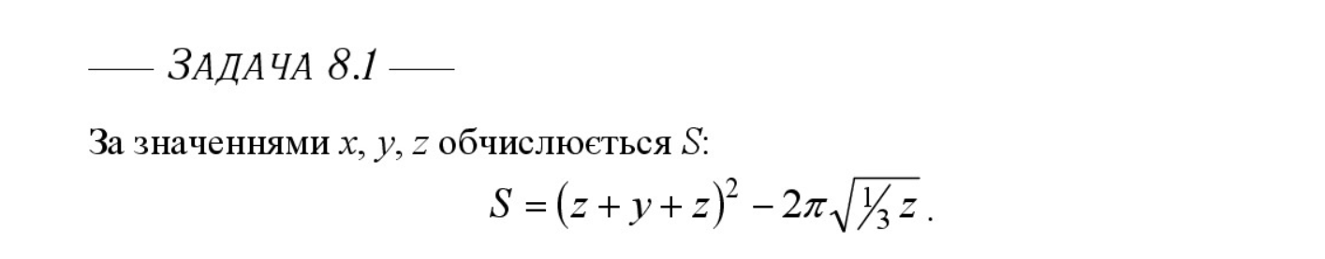
Опис програми:
Вхідні дані: числа x, y, z
Вихідні дані: обчислена формула S
Завдання: Створити статичну бібліотеку, яка буде містити математичну формулу та обчислювати її. Потім створити тест-драйвер для перевірки роботи функції та перевірити її 8 разів. Поєднати статичну бібліотеку з тест-драйвером та перевірити роботу модуля. Тест-драйвер дає зрозуміти, чи працює програма за допомогою результату Passed or Failed.

Лістинг модуля:

#include <cmath>

const float pi = 3.14159;

float s_calculation(float x, float y, float z){
return pow((x + y + z), 2) - 2 * pi * sqrt((1/3) * z);
}

Лістинг тест-драйвера:

#include <iostream>
#include <cmath>
#include "ModulesPylypenko.h"

#define ARRAY_SIZE 8

using namespace std;

int main() {

const float x[ARRAY_SIZE] = {-6, 2, 4, 2, -3, 2, -0.4, 5};
const float y[ARRAY_SIZE] = {-2, 8, 0.8, 3, 16.8, 12, 12, 9};
const float z[ARRAY_SIZE] = {2, 1, 3.2, 8, 18.2, 19, 6.4, 11};
const float expectedResult[ARRAY_SIZE] = {36, 121, 64, 169, 1024, 1089, 324, 625};

for (short int i = 0; i < ARRAY_SIZE; i++) {
const float currentReasult = round(s_calculation(x[i], y[i], z[i])*10000) / 10000;
if (currentReasult == expectedResult[i])
cout << "Test #" << i+1 << " : PASSED\n";
else
cout << "Test #" << i+1 << " : FAILED\n";
}
}

Результат компілювання тест-драйверу:
Test #1 : PASSED
Test #2 : PASSED
Test #3 : PASSED
Test #4 : PASSED
Test #5 : PASSED
Test #6 : PASSED
Test #7 : PASSED

Умова задачі 8.2:
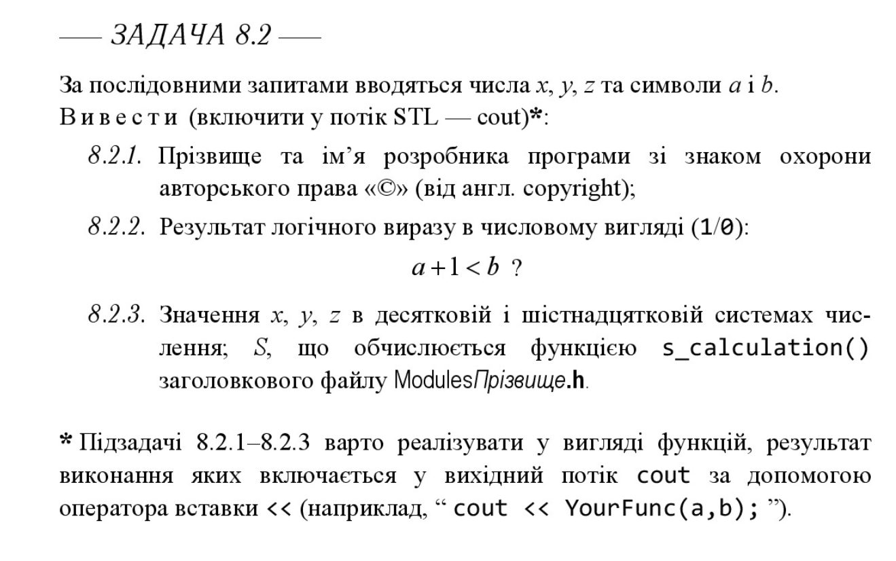
Опис програми:
Вхідні дані: числа x, y, z та символи a, b
Вихідні дані: обчислена функція s_calculation, переведені числа x, y, z у шістнадцяткову та десяткову систему числення, результат виразу з а та b.

Лістинг програми до завдання 8.2:

#include <iostream>
#include <clocale>
#include <windows.h>
#include <iomanip>
#include <ModulesPylypenko.h>

using namespace std;

string copyright() {
return "(c) Пилипенко Вікторія";
}

char expression(char a, char b)
{
if (a + 1 < b){
cout << "1";
}else{
cout << "0";
}
}

float DecHexSFunc(float x, float y, float z) {

cout << "В десятковiй: " << endl;
cout << "x: " << dec << x << endl;
cout << "y: " << dec << y << endl;
cout << "z: " << dec << z << endl << endl;
cout << "В шiстнадцятковiй: " << endl;
cout << "x: " << hex << x << endl;
cout << "y: " << hex << y << endl;
cout << "z: " << hex << z << endl << endl;
cout << "Результат обчислення виразу: S = " << s_calculation(x,y,z) << endl;
return 0;
}

int main() {
setlocale(LC_ALL, "ukr");
cout << copyright() << endl << endl;

int x, y, z;
char a, b;

cout << "Введiть x: ";
cin >> x;
cout << "Введiть y: ";
cin >> y;
cout << "Введiть z: ";
cin >> z;
cout << "Введiть 'a': ";
cin >> a;
cout << "Введiть 'b': ";
cin >> b;

cout << "Результат виразу: a + 1 < b: " << expression(a, b) << endl;
cout << DecHexSFunc(x, y, z);
return 0;
}

Висновок: У ході даної лабораторної роботи я здобула навички створення статичної бібліотеки, лінкування її з різними програмами та вивчила новий метод тестування програмного забезпечення який називається модульним.
Головною проблемою в написані даної лабораторної роботи для мене було написання тест-драйверу. Я не могла добитися, щоб всі тест-кейси були правильні через це мені було потрібно переписувати мій тест-драйв декілька разів. Вся проблема була в тому, що мої числа були занадто великі і щоб вирішити дану проблему я використала функцію round(). Дана функція скорочує числа до того моменту, який ти задаєш. Також у задачі 8.2 я стикнулася з новою для мене функцією hex, dex яка переводить числа у десяткову та шістнадцяткову систему числення. Ця функція достатньо цікава через те, що якщо число мінусове воно замість цифр виводить букви які відповідають даним тої систему в яку їх переводять. Під час цієй роботи на лабораторній роботі я навчилася добавляти свої роботи на гітхаб, коментувати їх та добавляти їх з різних місць на своему диску до потрібної тобі теки та клонувати свій репозиторій на свій компьютер. Також при написанні своєї бібліотеки було використано бібліотеку cmath за для прописання математичної формули, в моїй формулі були такі константи як число pi, я прописала їх через константу але це можна було зробити на багато легше через те, що я забула те, що в математичній бібліотеці вже прописані константи числа pi та e які можно викликати через команду math.pi та math.e я прописала ці числа перед самою функцією перед цим перевіривши якими ці числа бачить мій комп’ютер в програмі та написала кротенький код за для визначення границь цих чисел і щоб дізнатися чи провильно я їх визначила через це я прописала число з великим числом після коми за для достовірності визначень.
Головною проблемою в написання коду для цієї лабораторної роботи стало правильне написання математичної формули. Під час написання бібліотеки мені видавало багато помилок через те, що я поставила не там дужку яка закриває формулу або я поставила дужку там де на мою думку вона була потрібна але нажаль компілятор мав іншу думку на це питання, через це написання бібліотеки зайняло в мене більше часу, а ніж я планувала. Ще одною проблемою під час написання лабораторної було моє незнання як додавати свою бібліотеку до головної частини коду с початку в мене не працював код тому що я підключила заголовковий файл без додавання директорій до нього потім коли я перечитала методичку і спитала інших я змогла вирішити цю проблему але я все ж не згадала додати файл формату cpp в файл головної частини коду через це я втратила ще більше часу якщо б я була б більш уважною. Також під час написання тестдрайверу я весь час перевіряла математичну формулу, за для того щоб вирішити проблему з не працюючим тест-драйвером але проблема була не в ньому а в скорочені чисел після коми через це я переписувала частину тест-драйвера за для того щоб очікувані результати були з одноковою кількістю чисел після коми з обчисленими виразами які зробила программа. Сама лабораторна робота не така складна як може здатися на перший погляд але якщо ти не маєш досвіду в написанні бібліотек та підключення їх до головної частини коду це може викликати деякі складності під час роботи над лабораторною також написання тест-драйверу може бути чимось новим як це стало для мене і над ним ви можете просидіти набагато довше, а ніж над написанням вашої основної програми через те, що ви маєте перевірити коректність роботи своєї програми перед написанням головної частини коду за для уникнення казусів в обчислення формули та не достовірності самих обчислень за для збереження великої частини часу під час роботи та зменшення кількості виправлень під час роботи. На мою думку цю лабораторна робота допомагає нам здобути навички проходження модульного тестування та створення своєї бібліотеки, також вона допомагає нам здобути навички виправлення помилок під час тестування, а не під час написання головної частини коду і на кінець робота з github, яка знадобиться нам у майбутньому.

Додаток А
Назва тестового набору  Test Suite Description | TEST-SUITE-BMTP 8.1
Назва проекта / ПЗ  Name of Project / Software | PylypenkoTask_8.1.exe
Рівень тестування  Level of Testing | системний / System Testing
Автор тест-сьюта  Test Suite Author | Пилипенко Вікторія
Виконавець  Implementer | Пилипенко Вікторія
Ід-р тест-кейса / Test Case ID | Дії (кроки) /  Action  (Test Steps) | Очікуваний  результат /  Expected Result | Результат тестування (пройшов/не вдалося/ заблокований) /  Test Result  (passed/failed/ blocked)
TS_1 | Вводимо: -6, -2, 2 | Результат: 36 | PASSED
TS_2 | Вводимо: 2, 8, 1 | Результат: 121 | PASSED
TS_3 | Вводимо: 4, 0.8, 3.2 | Результат: 64 | PASSED
TS_4 | Вводимо: 2, 3, 8 | Результат: 169 | PASSED
TS_5 | Вводимо: -3, 16.8, 18.2 | Результат: 1024 | PASSED
TS_6 | Вводимо: 2, 12, 19 | Результат: 1089 | PASSED
TS_7 | Вводимо: -0.4, 12, 6.4 | Результат: 324 | PASSED
TS_8 | Вводимо: 5, 9, 11 | Результат: 625 | PASSED
Додаток В

Назва тестового набору  Test Suite Description | TEST-SUITE-BMTP 8.2
Назва проекта / ПЗ  Name of Project / Software | PylypenkoTask8.exe
Рівень тестування  Level of Testing | системний / System Testing
Автор тест-сьюта  Test Suite Author | Пилипенко Вікторія
Виконавець  Implementer | Пилипенко Вікторія
Ід-р тест-кейса / Test Case ID | Дії (кроки) /  Action  (Test Steps) | Очікуваний  результат /  Expected Result | Результат тестування (пройшов/не вдалося/ заблокований) /  Test Result  (passed/failed/ blocked)
TS_1 | - Введіть х: 4  - Введіть у: 5  - Введіть z:6  - Введіть а: 1  - Введіть в: 2  - Натисніть Enter | (с) Пилипенко Вікторія  Введіть х: 4  Введіть у: 5  Введіть z:6  Введіть а: 1  Введіть в: 2  Результат виразу a + 1 < b: 0  В десятковій:  Х: 4  У: 5  Z: 6  В шістнадцятковій:  Х: 4  У: 5  Z: 6  Результат обчислення виразу: S = 225 | PASSED
TS_2 | - Введіть х: -4  - Введіть у: 6  - Введіть z: 8  - Введіть а: а  - Введіть в: q  - Натисніть Enter | (с) Пилипенко Вікторія  Введіть х: 4  Введіть у: 5  Введіть z:6  Введіть а: 1  Введіть в: 2  Результат виразу a + 1 < b: 1  В десятковій:  Х: -4  У: 6  Z: 8  В шістнадцятковій:  Х: -4  У: 6  Z: 8  Результат обчислення виразу: S = 100 | PASSED
TS_3 | - Введіть х: 12  - Введіть у: 5  - Введіть z: 6  - Введіть а: 3  - Введіть в: 2  - Натисніть Enter | (с) Пилипенко Вікторія  Введіть х: 12  Введіть у: 5  Введіть z: 6  Введіть а: 3  Введіть в: 2  Результат виразу a + 1 < b: 0  В десятковій:  Х: 12  У: 5  Z: 6  В шістнадцятковій:  Х: c  У: 5  Z: 6  Результат обчислення виразу: S = 529 | PASSED
TS_4 | - Введіть х: -5  - Введіть у: 4  - Введіть z: 3  - Введіть а: 7  - Введіть в: 8  - Натисніть Enter | (с) Пилипенко Вікторія  Введіть х: -5  Введіть у: 4  Введіть z: 3  Введіть а: 7  Введіть в: 8  Результат виразу a + 1 < b: 0  В десятковій:  Х: -5  У: 4  Z: 3  В шістнадцятковій:  Х: -5  У: 4  Z: 3  Результат обчислення виразу: S = 4 | PASSED

